**GUERRA DO VIETNÃ**

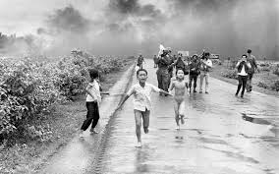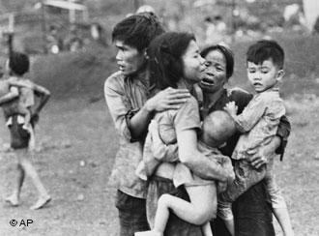 A guerra do Vietnã aconteceu mais diretamente com o Vietnã do norte e o Vietnã do sul, e aconteceu de 1 de novembro de 1955 até 30 de abril de 1975, e foram 20 longos anos para os habitantes vietnamitas. Ela ocorreu no auge da guerra fria, que acontecia entre a união soviética e os Estados Unidos.

Os norte vietnamitas estavam guerreando contra o Vietnã do Sul e outros anticomunistas de maneira mais tradicional com grandes batalhas, mas os sul vietnamitas estavam muito mais bem armados, munidos e contavam com mais tecnologia e supremacia aérea, além de estar com a ajuda dos Estados Unidos que é uma grande potência mundial.

O Vietnã do norte queria parar com a guerra e se unificar com o Vietnã do sul para não ser a continuação direta da Primeira guerra de Indochina, mas os Estados Unidos como estavam do lado do Vietnã do sul, eles não queriam que os sul vietnamitas se tornasse mais um país comunista, então ele (Estados Unidos) não deixava o Vietnã se tornar um só.

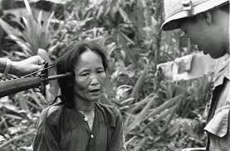 No inicio dá década de 1950 os Estados Unidos enviaram militares para a Indochina Francesa e assim a presença americana se multiplicou várias e várias vezes nos anos 60. O incidente do Golfo de Tonkin onde supostamente um contratorpedeiro americano foi atacado pelo Vietnã do norte fez com que os Estados Unidos bombardeassem várias cidades do Vietnã do norte.

Os norte vietnamitas e os outros países comunistas lançaram em 1968 a ofensiva do TET que tinha como objetivo transformar o Vietnã do sul comunista e acabar com a guerra, mas ela não se deu tão bem assim, na verdade ela falhou no seu objetivo primário e principal, mas fez com que os habitantes dos EUA se perguntassem se era possível ainda uma vitória militar, já que o que a imprensa falava era bem contraditório com o que o governo realmente dizia.